МГТУ им. Н. Э. Баумана, кафедра ИУ5

курс “Технология машинного обучения”

Лабораторная работа №6

# «Ансамбли моделей машинного обучения»

ВЫПОЛНИЛ:

Мелисов А.Е.

Группа: ИУ5-61Б

ПРОВЕРИЛ:

Гапанюк Ю.Е.

Москва 2020

**Цель:**

Изучение сложных способов подготовки выборки. Ансамбли моделей машинного обучения.

**Задание:**

1. Выберите набор данных (датасет) для решения задачи классификации или регресии.
2. В случае необходимости проведите удаление или заполнение пропусков и кодирование категориальных признаков.
3. С использованием метода train_test_split разделите выборку на обучающую и тестовую.
4. Обучите две ансамблевые модели. Оцените качество моделей с помощью одной из подходящих для задачи метрик. Сравните качество полученных моделей.

### **Выполненная работа:**

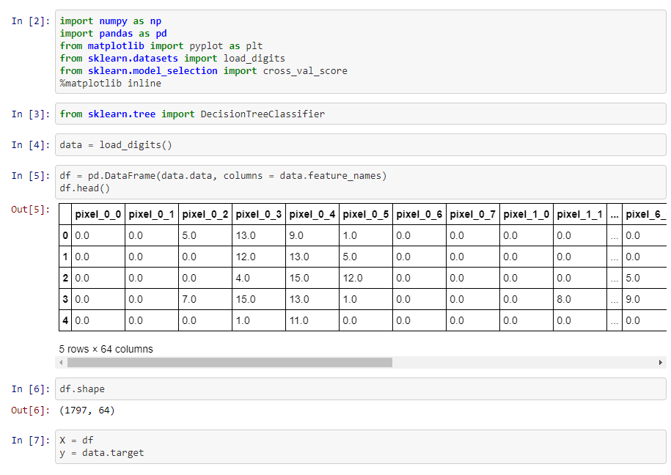

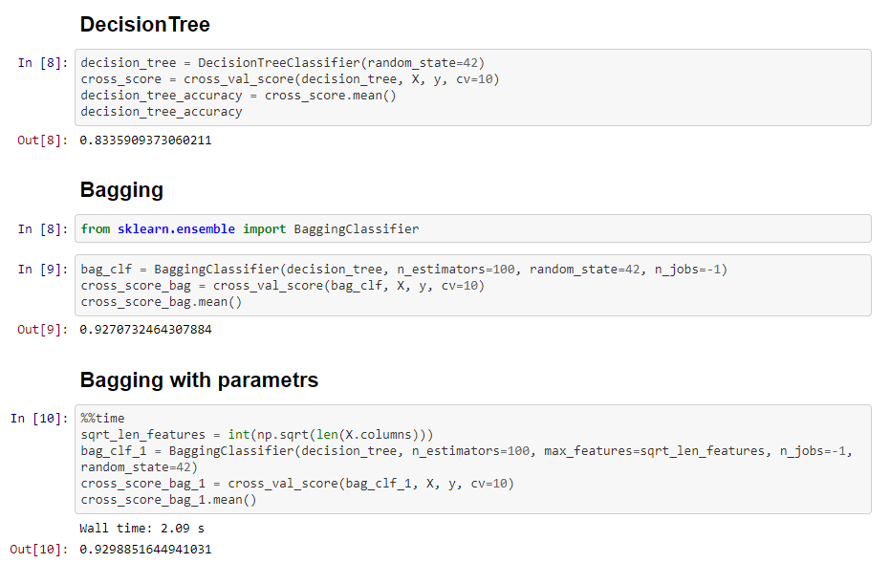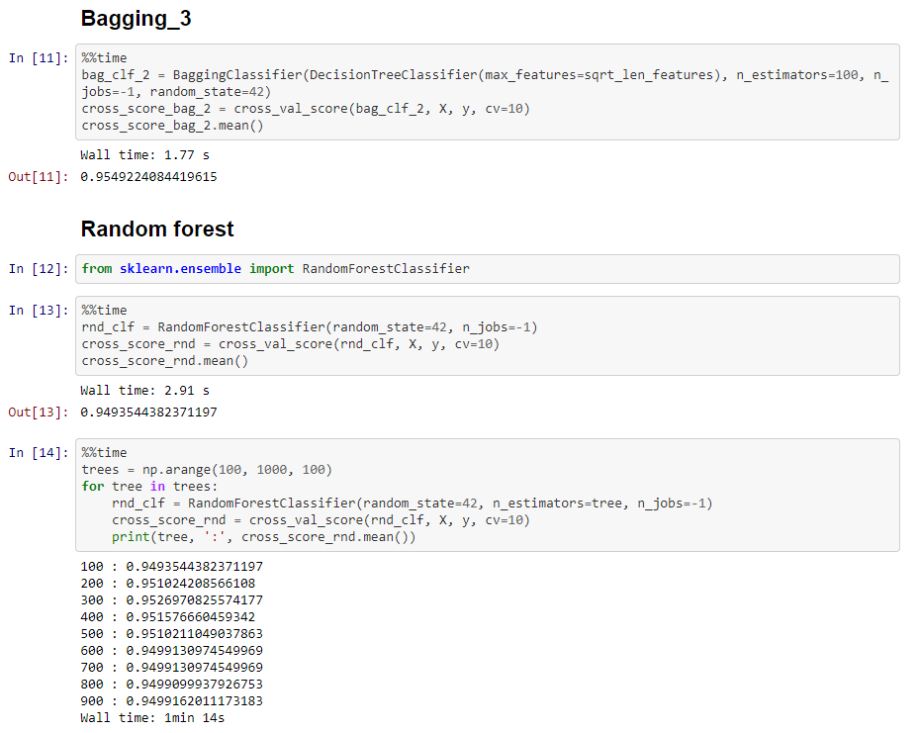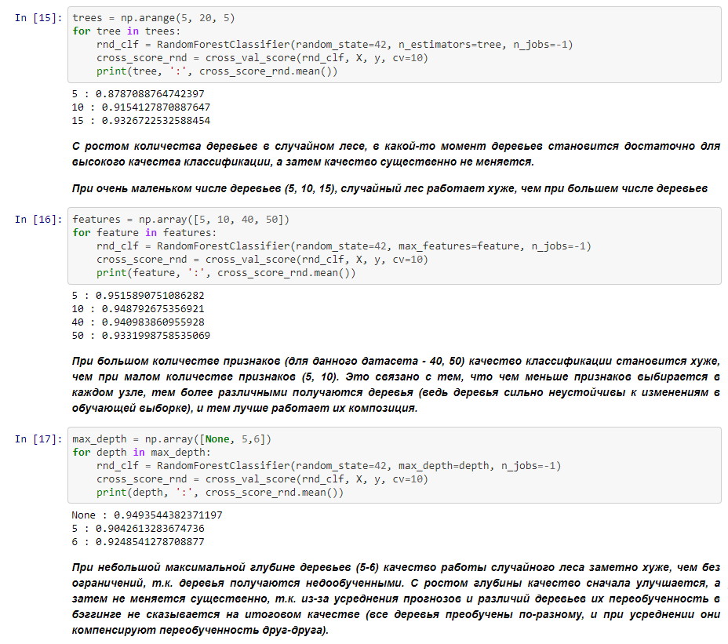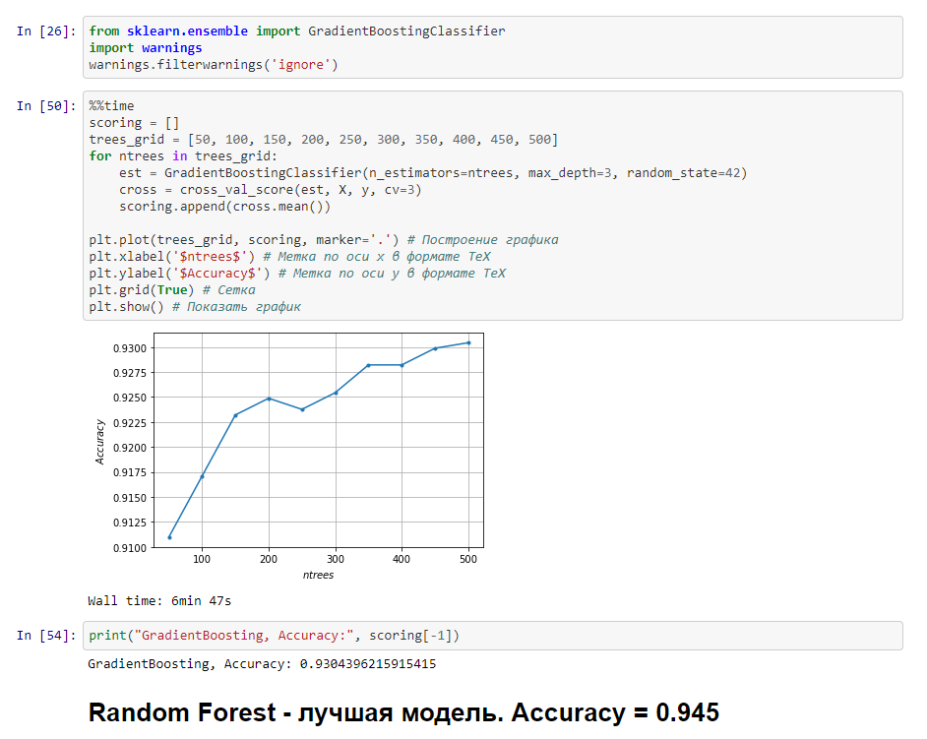

Ноутбук с выполненной работой и отчет размещены в репозитории на github: <https://github.com/adammemes/TMO>